

Министерство науки и высшего образования Российской Федерации

Федеральное государственное автономное образовательное учреждение высшего образования «Уральский федеральный университет имени первого Президента России Б. Н. Ельцина» (УрФУ)

Институт радиоэлектроники и информационных технологий - РТФ

ОТЧЁТ

о проектной работе

по теме: Компьютерная безопасность для детей

по дисциплине: Проектный практикум

Команда: Safety and Security

Екатеринбург

2021

**СОДЕРЖАНИЕ**

ВВЕДЕНИЕ 3

1 Команда 5

2 Целевая аудитория 6

3 Календарный план проекта 7

4 Определение проблемы 10

5 Подходы к решению проблемы 12

6 Анализ аналогов 14

7 Требования к продукту и к MVP 16

8 Стек для разработки 17

9 Прототипирование 18

10 Разработка системы 19

ЗАКЛЮЧЕНИЕ 20

БИБЛИОГРАФИЧЕСКИЙ СПИСОК 22

ПРИЛОЖЕНИЕ А 24

ПРИЛОЖЕНИЕ Б 25

# **ВВЕДЕНИЕ**

В последнее время возраст, при котором люди создают аккаунты в социальных сетях, понижается. Соответственно, в добавок к этому повышается и экранное время, начиная с простого сёрфинга и пребывания в социальных сетях, заканчивая компьютерными играми.

Но безопасность нахождения в среде интернета не всегда повышается, а иногда даже понижается. И её уровень в данный момент находится в спорном положении: рядовой пользователь может считать, что среда интернета не несёт в себе никакой опасности, но не тут-то было. Некоторые люди даже ведутся на всякого рода обман и не подозревают, что перед ними находится очередной мошеннический сайт. Или им в социальных сетях пишет бот и под всяческими предлогами предлагает встретиться или забрать и заплатить за доставку из другого региона их «выигрыша», который был разыгран между «счастливчиками». А учитывая, что начальный возраст только что зарегистрировавшихся пользователей в социальных сетях понижается, можно предположить, что под угрозой находятся ещё и дети. Например, с начала эпидемии COVID-19 и введения так называемого «Локдауна» участились различные случаи мошенничества в социальных сетях.

Следовательно, нужно повышать осведомлённость новых пользователей о большинстве существующих и новых видах опасности и различного рода мошенничества в социальных сетях. Для этого и существует наш проект.

Цель проекта – создание образовательной игры, обучающей новых пользователей (детей) безопасности времяпрепровождения и правильной манере общения с другими пользователями в социальных сетях.

В рамках весеннего семестра первого курса нашей команде предстоит:

1. Определить и конкретизировать проблему.
2. Выявить целевую аудиторию.
3. Определить требования MVP продукта.
4. Выбрать технологический стек.
5. Разработать макеты интерфейсов.
6. Разработать и протестировать MVP.

# **1 Команда**

* Александров Илья Станиславович РИ-100015 – тимлид;
* Альтамими Мохаммед Абдулхамид Мохаммед РИ-100013 – дизайнер;
* Дувайри Хассан Хамад М РИ-100004 – программист;
* Малина Борис Александрович РИ-100022 – тестировщик;
* Старцев Роман Александрович РИ-100019 – аналитик.

# **2 Целевая аудитория**

В качестве целевой аудитории проекта были выбраны школьники младших, вторых и третьих, классов. Как показывает статистика, именно в 8–10-летнем возрасте дети всё чаще начинают выходить в сеть самостоятельно. Сами же социальные сети появились относительно недавно, вызвав огромный интерес у Интернета и стали неотъемлемым атрибутом жизни людей, особенно для школьников.

Однозначной позиции относительно того, в каком возрасте заводить свой аккаунт несовершеннолетнему, не существует. Тем не менее, большинство из них создают свои собственные профили в социальных сетях именно тогда, когда они достигают второго класса школы. Стоит отметить, что опасности, с которыми они могут столкнуться в социальных сетях, имеют долговременные негативные последствия, которые влияют на дальнейшую судьбу детей. Именно поэтому важно заранее предупредить об этих проблемах, научить самостоятельно действовать в той или иной ситуации.

# **3 Календарный план проекта**

Название проекта: Образовательная игра на тему «Безопасность детей в социальных сетях»

Руководитель проекта: Поведа Т. В.

|  |  |  |  |  |  |  |  |  |  |  |  |  |  |  |  |  |
| --- | --- | --- | --- | --- | --- | --- | --- | --- | --- | --- | --- | --- | --- | --- | --- | --- |
| **№** | **Название** | **Ответственный** | **Длительность** | **Дата начала** | **Временные рамки проекта (недели)** | | | | | | | | | | | |
| 1 | 2 | 3 | 4 | 5 | 6 | 7 | 8 | 9 | 10 | 11 | 12 |
| ***Анализ*** | | | | | | | | | | | | | | | | |
| 1.1 | Определение проблемы | Старцев Р. А. | 3 дня | 25.03 |  |  |  |  |  |  |  |  |  |  |  |  |
| 1.2 | Выявление целевой аудитории | Альтамими Мохаммед Абдулхамид Мохаммед | 1 день | 25.03 |  |  |  |  |  |  |  |  |  |  |  |  |
| 1.3 | Конкретизация проблемы | Александров И. С. | 4 дня | 25.03 |  |  |  |  |  |  |  |  |  |  |  |  |
| 1.4 | Формулировка цели | Малина Б. А. | 1 день | 25.03 |  |  |  |  |  |  |  |  |  |  |  |  |
| 1.5 | Подходы к решению проблемы | Дувайри Хассан Хамад | 4 дня | 25.03 |  |  |  |  |  |  |  |  |  |  |  |  |
| 1.6 | Анализ аналогов |  | 3 дня | 29.03 |  |  |  |  |  |  |  |  |  |  |  |  |
| 1.6.1 | Анализ аналогов среди десктопных приложений | Старцев Р. А. | 3 дня | 29.03 |  |  |  |  |  |  |  |  |  |  |  |  |
| 1.6.2 | Анализ аналогов среди веб-ресурсов | Дувайри Хассан Хамад | 3 дня | 29.03 |  |  |  |  |  |  |  |  |  |  |  |  |
| 1.7 | Определение платформы и стека для продукта | Малина Б. А. | 5 дней | 29.03 |  |  |  |  |  |  |  |  |  |  |  |  |
| 1.8 | Определение задач в проекте | Александров И. С. | 1,5 недели | 29.03 |  |  |  |  |  |  |  |  |  |  |  |  |
| 1.9 | Составление календарного плана | Старцев Р. А. | 1,5 недели | 29.03 |  |  |  |  |  |  |  |  |  |  |  |  |
| 1.10 | Формулирование требований к MVP продукта | Альтамими Мохаммед Абдулхамид Мохаммед | 1,5 недели | 06.04 |  |  |  |  |  |  |  |  |  |  |  |  |
| 1.11 | Определение платформы и стека для MVP | Дувайри Хассан Хамад | 1,5 недели | 06.04 |  |  |  |  |  |  |  |  |  |  |  |  |
| 1.12 | Формулирование требований к продукту | Малина Б. А. | 4 дня | 08.04 |  |  |  |  |  |  |  |  |  |  |  |  |
| ***Проектирование*** | | | | | | | | | | | | | | | | |
| 2.1 | Архитектура системы (компоненты, модули системы) |  | 8 дней | 17.04 |  |  |  |  |  |  |  |  |  |  |  |  |
| 2.1.1 | Архитектура системы (компоненты, модули системы) | Альтамими Мохаммед Абдулхамид Мохаммед | 8 дней | 17.04 |  |  |  |  |  |  |  |  |  |  |  |  |
| 2.1.2 | Помощь в составлении архитектуры системы | Дувайри Хассан Хамад | 8 дней | 17.04 |  |  |  |  |  |  |  |  |  |  |  |  |
| 2.2 | Интерфейс |  | 10 дней | 17.04 |  |  |  |  |  |  |  |  |  |  |  |  |
| 2.2.1 | Прототипы интерфейсов | Александров И. С. | 10 дней | 17.04 |  |  |  |  |  |  |  |  |  |  |  |  |
| 2.2.2 | Помощь в создании прототипов интерфейсов | Малина Б. А. | 10 дней | 17.04 |  |  |  |  |  |  |  |  |  |  |  |  |
| 2.3 | Дизайн-макеты в Adobe Photoshop | Альтамими Мохаммед Абдулхамид Мохаммед | 1 неделя | 22.04 |  |  |  |  |  |  |  |  |  |  |  |  |
| 2.4 | Разработка сценариев использования системы | Старцев Р. А. | 2 недели | 17.04 |  |  |  |  |  |  |  |  |  |  |  |  |
| ***Разработка и тестирование*** | | | | | | | | | | | | | | | | |
| 3.1 | Написание кода |  | 3 недели | 26.04 |  |  |  |  |  |  |  |  |  |  |  |  |
| 3.1.1 | Написание кода приложения | Альтамими Мохаммед Абдулхамид Мохаммед | 3 недели | 26.04 |  |  |  |  |  |  |  |  |  |  |  |  |
| 3.1.2 | Помощь в написании кода и промежуточное тестирование | Дувайри Хассан Хамад | 3 недели | 26.04 |  |  |  |  |  |  |  |  |  |  |  |  |
| 3.2 | Тестирование приложения | Вся команда | 2 недели | 12.05 |  |  |  |  |  |  |  |  |  |  |  |  |
| ***Завершение проекта*** | | | | | | | | | | | | | | | | |
| 4.1 | Оформление MVP | Вся команда | 1 неделя | 24.05 |  |  |  |  |  |  |  |  |  |  |  |  |
| 4.2 | MVP |  | 2 недели | 28.05 |  |  |  |  |  |  |  |  |  |  |  |  |
| 4.2.1 | Внедрение MVP | Альтамими Мохаммед Абдулхамид Мохаммед | 2 недели | 28.05 |  |  |  |  |  |  |  |  |  |  |  |  |
| 4.2.2 | Помощь при внедрении MVP | Дувайри Хассан Хамад | 2 недели | 28.05 |  |  |  |  |  |  |  |  |  |  |  |  |
| 4.3 | Отчёт |  | 5 дней | 01.06 |  |  |  |  |  |  |  |  |  |  |  |  |
| 4.3.1 | Написание отчёта | Старцев Р. А. | 5 дней | 01.06 |  |  |  |  |  |  |  |  |  |  |  |  |
| 4.3.2 | Помощь в написании отчёта | Малина Б. А. | 5 дней | 01.06 |  |  |  |  |  |  |  |  |  |  |  |  |
| 4.4 | Презентация |  | 4 дня | 01.06 |  |  |  |  |  |  |  |  |  |  |  |  |
| 4.4.1 | Оформление презентации | Старцев Р. А. | 4 дня | 01.06 |  |  |  |  |  |  |  |  |  |  |  |  |
| 4.4.2 | Помощь при составлении презентации | Александров И. С. | 4 дня | 01.06 |  |  |  |  |  |  |  |  |  |  |  |  |
| 4.5 | Защита проекта |  |  | 07.06 - 15.06 |  |  |  |  |  |  |  |  |  |  |  |  |

# **4 Определение проблемы**

В наше время уже выросло несколько поколений, ориентирующихся в интернете лучше, чем их родители. На самом деле весь интернет, мессенджеры и различные сообщества с закрытыми группами в них – такие же экстремальные места для общения и игр, как для поколения 80-х были стройки, гаражи и лесопарки.

К слову, ещё в 1997 году количество экранного времени равнялось количеству времени, когда мы лично общались вживую. В момент появления iPhone, в 2007 году, экранное время составляло более 8 часов, тогда как общение лицом к лицу – менее 2 часов. На рисунке 1 представлена диаграмма изменения времени общения человека в «живу.» и посредством гадежетов.

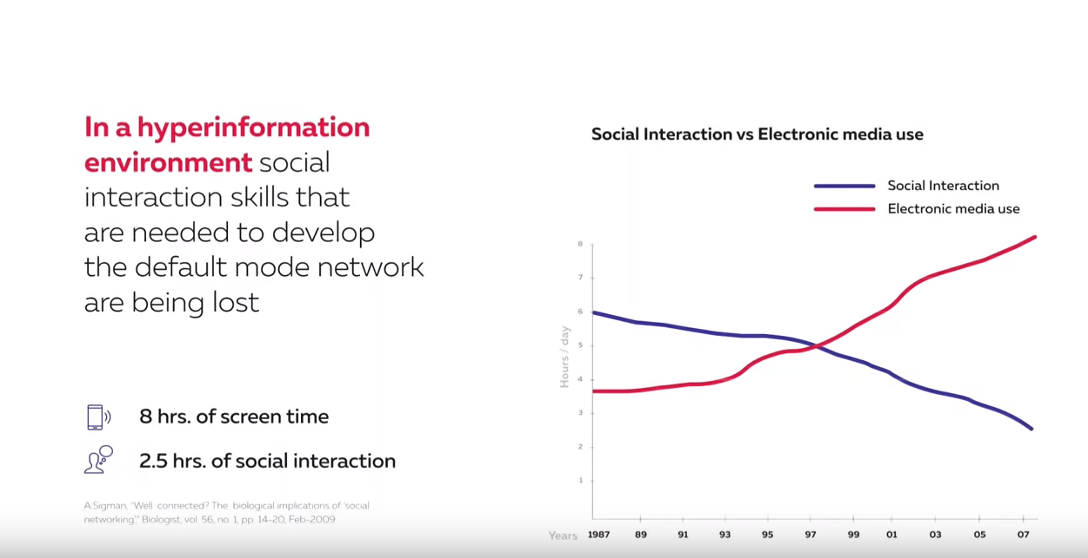

Рисунок – Время человека в «живом» общении

и экранное время человека

По данным Google, 98% школьников и студентов в возрасте от 13 до 24 лет пользуются интернетом каждый день. А согласно исследованию рынка Childwise, дети в возрасте от 5 до 16 лет проводят перед экраном в среднем 6,5 часов в день, по сравнению с примерно 3-мя часами, зафиксированными в 1995 году.

Соответственно проблема, связанная с безопасностью времяпрепровождения в интернете на различных ресурсах с использованием IT технологий, является актуальной в наши дни.

# **5 Подходы к решению проблемы**

Социальные сети на данный момент остаются очень популярными среди аудитории, которая принадлежит разным возрастным группам. Вместе с тем, наиболее уязвимой является группа школьного возраста, что связано не только с желанием самовыражения, но и с недостатком жизненного опыта, пренебрежение опасностью, недооценивание возможных рисков. Существует несколько возможностей уведомить детей о проблемах социальных сетей, с которыми они могут столкнуться. Среди них могут быть:

1. Собрания.

Первым из списка возможных решений проблемы, является организация собраний, которые могут предупредить детей об угрозах и сделать присутствие детей в Интернете полезной и безопасной. Однако, данное решение не сможет дать гарантии того, что дети смогут усвоить всю информацию, полученную во время одного из них.

1. Учебники.

Существует множество учебных пособий, предназначенных для рассмотрения проблем компьютерной безопасности. В них достаточно подробно описано, как необходимо вести себя в той или иной ситуации при работе в Интернете. К сожалению, на сегодняшний день, существует проблема детского чтения, которая проявляется в том, что у нынешних детей снижен интерес к прочтению текстовой информации.

1. Веб-сайты.

Данный подход схож с печатными учебниками. Его единственное отличие заключается в том, что весь текст перенесён в цифровой формат. Несмотря на это, не каждый ребёнок может заинтересоваться прочтением информации в текстовом виде.

1. Компьютерные игры.

На данный момент компьютерные игры могут являться самым эффективным подходом для решения проблемы компьютерной безопасности для детей. Поскольку, школьники младших классов особо заинтересованы в компьютерных играх, обучение будет опосредовано через игровой процесс. Таким образом, ребёнок должен запоминать все основные правила, которые ему необходимо будет выполнять при работе в сети Интернет.

# **6 Анализ аналогов**

В результате анализа аналогов среди десктопных приложений, не было найдено ни одной игры, как-либо относящейся к теме: «Компьютерная безопасность для детей». На основании этого, можно предположить, что, либо игр на данную тему не существует, либо они недостаточно хорошо распространены среди своей целевой аудитории.

В результате анализа аналогов среди веб-ресурсов, не было найдено ни одного прямого аналога игры, относящейся к теме «Безопасность в социальных сетях для детей». Однако, существует хорошо распространённый косвенный аналог игры, затрагивающий тему Компьютерной безопасности.

Interland – браузерная игра, разработанная компанией Google. Она направлена на усвоение основных правил безопасности в интернете. Целевая аудитория игры – дети возраста от 7 до 12 лет. Эта игра написана с помощью технологии WebGL, не требует установки и может быть запущена в любом стандартном браузере.

Вся игра разбита на несколько уровней, представляющие собой отдельные аспекты безопасности в Интернет, которые стоит запомнить любому пользователю социальных сетей. Например, один из уровней предлагает обучение способу составления сложных паролей из двух запоминающихся слов с использованием символов разного регистра, цифр и спецсимволов. После прохождения каждого уровня участникам начисляются баллы, которые можно сравнивать. Это позволяет повысить интерес к игре, например, устроив её в виде соревнования среди своих знакомых.

На основании найденных конкурентов можно сделать следующие выводы:

1. Если образовательная игра заинтересует свою целевую аудиторию, она может получить хорошее распространение;
2. Детям интересно получать формальное вознаграждение за какое-либо достижение в игре;
3. Игр на тему «Компьютерная безопасность для детей» очень мало, либо же они недостаточно хорошо распространены среди своей целевой аудитории.

# **7 Требования к продукту и к MVP**

|  |  |  |  |  |
| --- | --- | --- | --- | --- |
| **Код** | **Требование** | **Источник** | **Приоритет <высокий, средний, низкий>** | **Примечание и взаимосвязи с другими требованиями** |
| *Функциональные требования* | | | | |
| Т1_1 | Наличие подсказок по прохождению уровней | Пользователи | Высокий | Связь с Т1_4 |
| Т1_2 | Наличие тестов по изученному материалу | Команда проекта | Высокий |  |
| Т1_3 | Наличие не менее 2-х уровней | Команда проекта | Высокий |  |
| Т1_4 | Наличие диалога с пользователем на каждом уровне | Команда проекта | Средний |  |
| Т1_5 | Вход в игровой процесс должен занимать не более 2-х кликов | Пользователи | Средний |  |
| Т1_6 | Возможность выбора уровней после их прохождения | Команда проекта | Средний | Связь с Т1_3 |
| Т1_7 | Наличие статистики | Пользователи | Средний |  |
| Т1_8 | Наличие персонажа, участвующего в диалоге с пользователем | Пользователи | Средний | Связь с Т1_4, Т1_1 |
| Т1_9 | Объём текста диалога не более четверти страницы | Пользователи | Средний |  |
| Т1_10 | Наличие звукового сопровождения | Пользователи | Низкий |  |
| *Нефункциональные требования* | | | | |
| Т2_1 | Название приложения «Безопасные социальные сети для детей» | Команда проекта | Высокий |  |
| Т2_2 | Продолжительность одного уровня не более 10 минут | Пользователи | Высокий | Связь с Т1_3, Т1_9 |
| Т2_3 | В главном меню не более пяти кнопок | Пользователи | Средний |  |
| *Системные требования* | | | | |
| Т3_1 | Разработка на Unity | Команда | Средний |  |
| Т3_2 | Десктопная платформа на ОС Windows | Команда | Средний | Связь с Т3_1 |

# **8 Стек для разработки**

За основу будет взят движок на Unity – популярная межплатформенная среда разработки компьютерных игр. Unity позволяет создавать игры на языке C#. Недавно Nvidia заявила, что будет встроенная поддержка DLSS по стандарту в этом движке, поэтому у него ещё есть будущее.

Дизайн макета интерфейса был составлен в Figma – онлайн-сервис для разработки интерфейсов и прототипирования с возможностью работать совместно в режиме реального времени. Этот инструмент сейчас активно используется в разработке дизайна, ведь куда дешевле посмотреть, как будет выглядеть результат до привлечения в работу программистов.

Figma заменила собой Adobe Photoshop, где раньше работали дизайнеры. В отличие от Photoshop-а Figma создана только для работы с дизайном, соответственно она быстрее и менее требовательна к ресурсам ПК. Т. к. в ней нет большинства ненужных для Дизайнера функций, которые присутствуют в Photoshop-е.

# **9 Прототипирование**

Всего в прототипе реализовано 8 разных экранов.

В главном меню находится всего 5 кнопок: «Начать сначала», «Список уровней», «Статистика», «Настройки» и «Выход».

Есть меню настроек, где можно настроить под свои нужды звук в приложении.

Также есть экраны: «Уровни» и «Статистика». В статистике прописано имя пользователя и время прохождения последнего проходимого пользователем уровня. В перспективах рассматриваем для каждого уровня сделать свою статистику. Сейчас так, потому что уровень всего один.

В конце прохождения уровня пользователя ждёт тест, где пользователю нужно ответить на вопрос.

Скриншоты прототипов интерфейсов находятся в приложении Б.

# **10 Разработка системы**

К сожалению, в этом семестре активно работали только два человека. Поэтому нам не удалось дойти до написания программного кода и создать минимально работающий прототип нашего приложения.

# **ЗАКЛЮЧЕНИЕ**

В рамках весеннего семестра наша команда столкнулась с проблемами коммуникации при работе над проектом. Так получилось и в итоге в команде активно работало лишь два человека. Поэтому нам пришлось растянуть временные рамки всех итераций, совсем отказавшись от написания кода игры.

Но даже вдвоём нам удалось сделать достаточно. Мы:

1. Определили проблему безопасности времяпрепровождения детей в сети интернет. Нашли основные моменты этой проблемы и конкретизировали её.
2. Выявили целевую аудиторию.
3. Определили требования для MVP.
4. Выбрали технологический стек применяемых для разработки программ.
5. Разработали макеты интерфейсов в Figma.

Что нам не удалось сделать, так это создать MVP из-за отсутствия активности остальных членов команды во время работы над проектом, в соответствии с календарным планом на них были возложены именно эти обязанности.

Из положительных сторон разработанного решения можно выделить незамысловатость или простоту работы с интерфейсом, наличие тестов по пройдённому материалу и наличие подсказок.

Из отрицательных сторон – отсутствие MVP, наличие одного уровня в дизайн-макете.

В перспективах насыщение контентом игры, т. е. добавление уровней и различных вопросов в конце уровней, возможна монетизация, создание персонажа, который будет присутствовать рядом с подсказками во время игрового процесса.

В заключение хотим отметить, что нам понравилось выполнять взятые на нас обязанности, хоть это и было непросто. Собственно, тимлиду понравился процесс создания макета приложения, а аналитику работа с проанализированными им данными.

# **БИБЛИОГРАФИЧЕСКИЙ СПИСОК**

1. Пять вопросов родителей о детях и соцсетях [Электронный ресурс]. Исследование целевой аудитории социальных сетей. Режим доступа: <https://35media.ru/news/2019/02/28/pyat-voprosov-roditelej-o-detyah-i-socsetyah>, свободный. Дата обращения: 20.04.21
2. В России каждый восьмой родитель запрещает детям регистрироваться в соцсетях [Электронный ресурс]. Исследование целевой аудитории социальных сетей. Режим доступа: <https://kubnews.ru/obshchestvo/2019/10/09/v-rossii-kazhdyy-vosmoy-roditel-zapreshchaet-detyam-registrirovatsya-v-sotssetyakh/>, свободный. Дата обращения: 20.04.21
3. «Эпидемия цифрового аутизма»: лекция известного психиатра Курпатова в Давосе. [Электронный ресурс]. Рис. 1 Время человека в "живом" общении и экранное время человека. Режим доступа: <https://proidei.com/digitalautism-2002/>, свободный. Дата обращения: 10.04.21
4. Безопасность и проблемы социальных сетей [Электронный ресурс]. Исследования Google по проценту детей, пользующихся интернетом каждый день. Режим доступа: <https://www.tadviser.ru/index.php/%D0%A1%D1%82%D0%B0%D1%82%D1%8C%D1%8F:%D0%91%D0%B5%D0%B7%D0%BE%D0%BF%D0%B0%D1%81%D0%BD%D0%BE%D1%81%D1%82%D1%8C_%D0%B8_%D0%BF%D1%80%D0%BE%D0%B1%D0%BB%D0%B5%D0%BC%D1%8B_%D1%81%D0%BE%D1%86%D0%B8%D0%B0%D0%BB%D1%8C%D0%BD%D1%8B%D1%85_%D1%81%D0%B5%D1%82%D0%B5%D0%B9>, свободный. Дата обращения: 10.04.21
5. Unity (игровой движок) [Электронный ресурс]. Что такое Unity. Режим доступа: https://unity.com/ru, свободный. Дата доступа: 05.04.21
6. Figma [Электронный ресурс]. Что такое Figma. Режим доступа: https://www.figma.com/, свободный. Дата доступа: 05.04.21
7. WebGL [Электронный ресурс]. Что такое WebGL. Режим доступа: https://www.khronos.org/webgl/, свободный. Дата доступа: 25.04.21
8. Interland [Электронный ресурс]. Игра Interland. Режим доступа: <https://beinternetawesome.withgoogle.com/en_us/interland>, свободный. Дата доступа: 20.04.21
9. Adobe Photoshop [Электронный ресурс]. Фоторедактор. Режим доступа: <https://www.photoshop.com/en>, свободный. Дата доступа: 09.06.21

# **ПРИЛОЖЕНИЕ А**

ОПРЕДЕЛЕНИЯ, ОБОЗНАЧЕНИЯ И СОКРАЩЕНИЯ

COVID-19 – инфекционное ‎заболевание, вызванное новым, ранее ‎неизвестным коронавирусом.

DLSS – сглаживание с алгоритмами глубокого обучения, повышающее производительность в 3D играх.

MVP – минимально жизнеспособный продукт.

ПК – портативный компьютер.

# **ПРИЛОЖЕНИЕ Б**

**Прототипы в FIGMA**

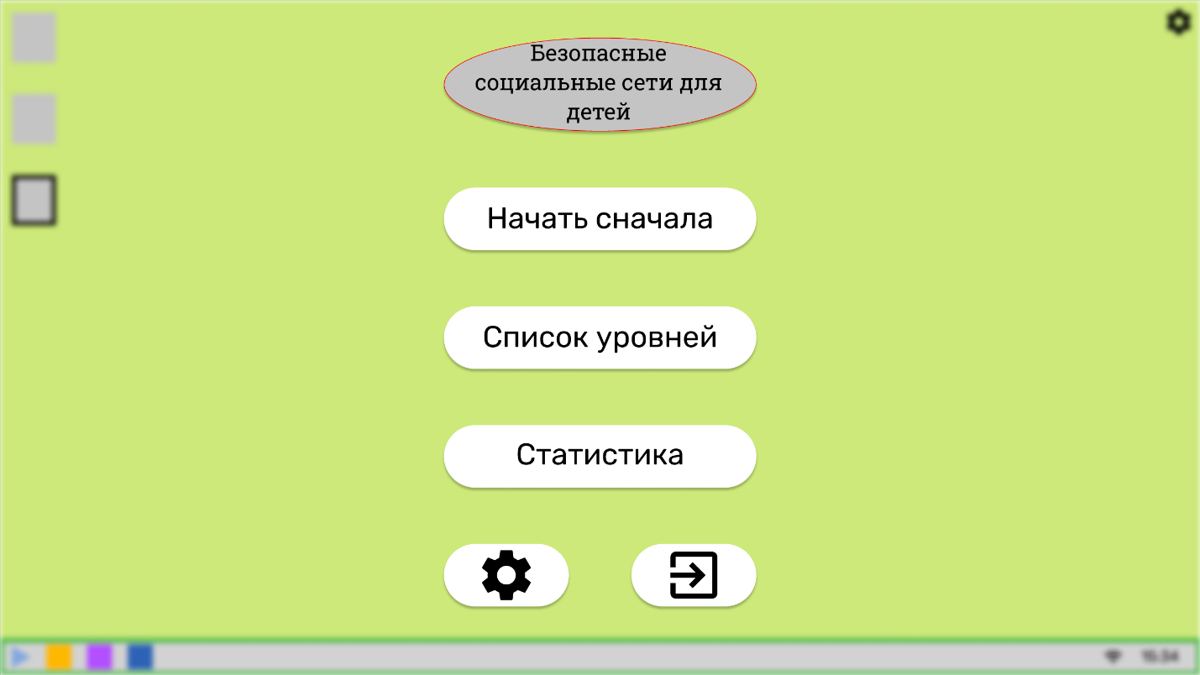

Рисунок Б.1 – Главное окно приложения

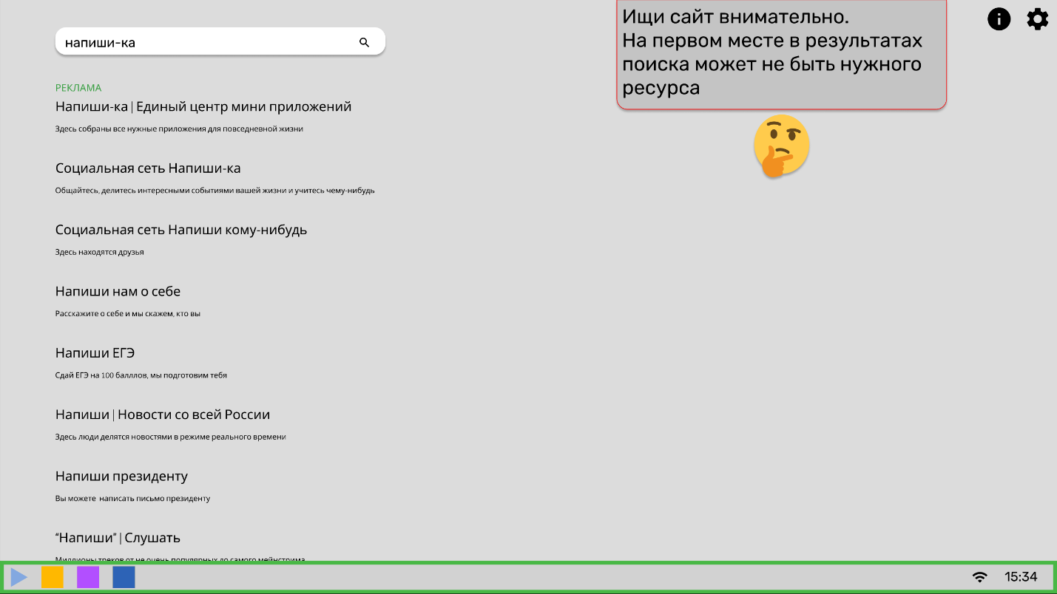

Рисунок Б.2 – Окно задания

Продолжение **ПРИЛОЖЕНИЯ Б**

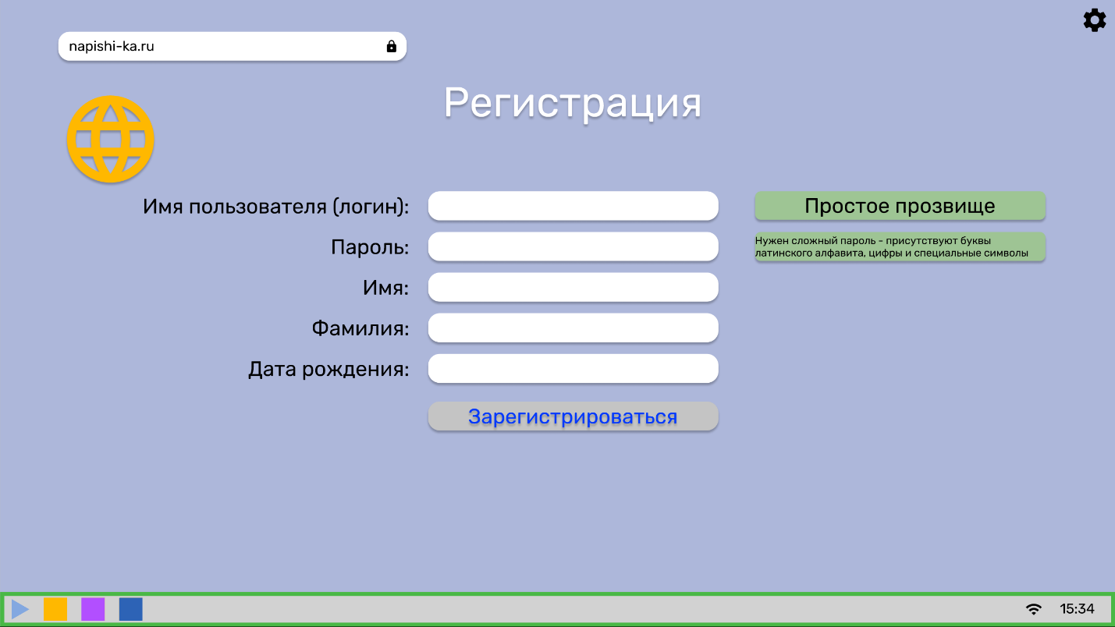

Рисунок Б.3 – Окно регистрации

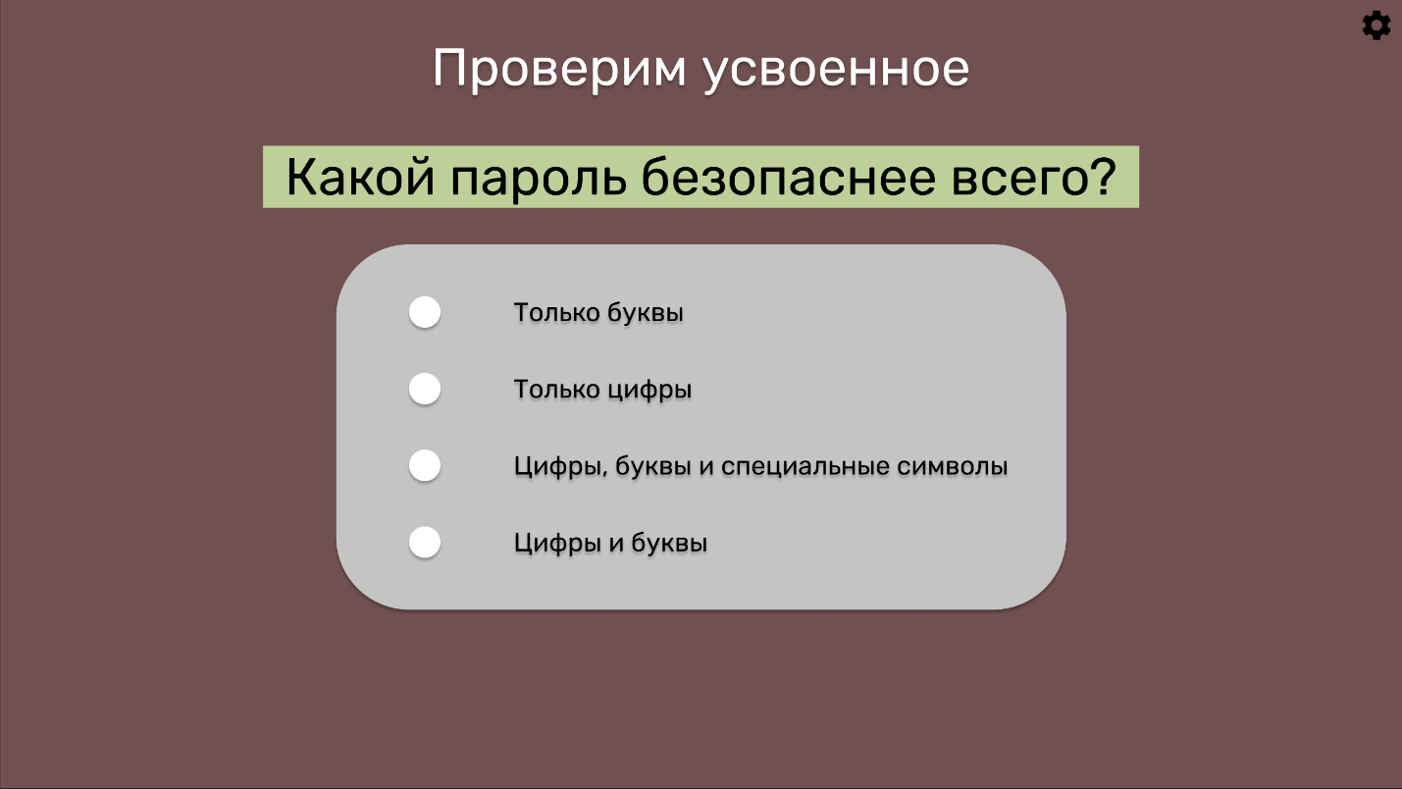

Рисунок Б.4 – Окно теста